

Задания очного этапа олимпиады

Ульяновск, февраль-март 2020

[**Описание задания 3**](https://docs.google.com/document/d/1sYB1v4zTCZu3gLeVKD2sODL-UBJBDsblGsngz-01tzE/edit#heading=h.hoy2woxkxrzl)

[Уровень 3](https://docs.google.com/document/d/1sYB1v4zTCZu3gLeVKD2sODL-UBJBDsblGsngz-01tzE/edit#heading=h.6rue4dbnwkel)

[Персонаж 3](https://docs.google.com/document/d/1sYB1v4zTCZu3gLeVKD2sODL-UBJBDsblGsngz-01tzE/edit#heading=h.4jtvj8l8lke)

[Взаимодействие с объектами 3](https://docs.google.com/document/d/1sYB1v4zTCZu3gLeVKD2sODL-UBJBDsblGsngz-01tzE/edit#heading=h.6vbib7bhqcz5)

[**Элементы карты 4**](https://docs.google.com/document/d/1sYB1v4zTCZu3gLeVKD2sODL-UBJBDsblGsngz-01tzE/edit#heading=h.df31r7vc3gy5)

[**Требования 5**](https://docs.google.com/document/d/1sYB1v4zTCZu3gLeVKD2sODL-UBJBDsblGsngz-01tzE/edit#heading=h.ewb8zicj9ftw)

[Общее 5](https://docs.google.com/document/d/1sYB1v4zTCZu3gLeVKD2sODL-UBJBDsblGsngz-01tzE/edit#heading=h.tgc0a58tpfk)

[Алгоритм поиска пути 5](https://docs.google.com/document/d/1sYB1v4zTCZu3gLeVKD2sODL-UBJBDsblGsngz-01tzE/edit#heading=h.4tdh5jdm0mt8)

[Ввод, вывод и аргументы 6](https://docs.google.com/document/d/1sYB1v4zTCZu3gLeVKD2sODL-UBJBDsblGsngz-01tzE/edit#heading=h.fi974tirgvye)

[Интерфейс 6](https://docs.google.com/document/d/1sYB1v4zTCZu3gLeVKD2sODL-UBJBDsblGsngz-01tzE/edit#heading=h.e386hdi1dyly)

[Формат входного файла 6](https://docs.google.com/document/d/1sYB1v4zTCZu3gLeVKD2sODL-UBJBDsblGsngz-01tzE/edit#heading=h.qwdnuk1chmo)

[Формат выходного файла 6](https://docs.google.com/document/d/1sYB1v4zTCZu3gLeVKD2sODL-UBJBDsblGsngz-01tzE/edit#heading=h.hs96vzbcmrtl)

[**Тестовые данные 8**](https://docs.google.com/document/d/1sYB1v4zTCZu3gLeVKD2sODL-UBJBDsblGsngz-01tzE/edit#heading=h.dju6ag82q45z)

[Карта 1 8](https://docs.google.com/document/d/1sYB1v4zTCZu3gLeVKD2sODL-UBJBDsblGsngz-01tzE/edit#heading=h.v3jz277jvpky)

[Карта 2 9](https://docs.google.com/document/d/1sYB1v4zTCZu3gLeVKD2sODL-UBJBDsblGsngz-01tzE/edit#heading=h.ijgw7uktdrcd)

[Карта 3 10](https://docs.google.com/document/d/1sYB1v4zTCZu3gLeVKD2sODL-UBJBDsblGsngz-01tzE/edit#heading=h.z8raps338u9h)

[**Выполнение задания 11**](https://docs.google.com/document/d/1sYB1v4zTCZu3gLeVKD2sODL-UBJBDsblGsngz-01tzE/edit#heading=h.q2rxlkgv5ft9)

Описание задания

Научные эксперименты и испытания на секретной базе продолжаются. После победы над существами из другого мира и успешного преодоления ловушек командование решило разработать систему испытаний для подготовки всех солдат. Были спроектированы специальные камеры для испытаний с ловушками. Осталось дело за малым протестировать камеры и найти выход из нее.

Морпеху Року выпала честь первым пройти все камеры испытаний, найти выход,который очень хорошо спрятан. На пути к выходу есть препятствия.

Камеры испытаний оснащены порталами, ящиками,которые могут скрывать секреты от глаз Рока, дверями, оборудованными электронным замком. Двери заблокированы специальным замком, разблокировать который, можно только разместив ящики на соответствующих кнопках.

Чтобы пройти испытания, Рок должен найти путь и добраться до выхода.

Уровень

* Каждый уровень - одна камера испытаний. Помещение состоит из клеток и имеет размер от 10х10 до 50х50. Клетки могут быть полом, стеной, ящиком, дверью, кнопкой или порталом.
* На каждом уровне есть точка появления героя и выход к следующему испытанию, до которого необходимо добраться.
* На пути к выходу могут встречаться различные препятствия непреодолимые (стена, кнопки), проходимые (ящик, портал) и временно непреодолимые(двери, пока они не открыты с помощью соответствующими им кнопками).

Персонаж

* За один ход Рок может переместиться на одну клетку по горизонтали или вертикали.

Взаимодействие с объектами

* Персонаж может перемещать только 1 ящик на 1 клетку за 1 ход по горизонтали или по вертикали в направлении “от себя”.
* При наступлении персонажа на клетку с порталом, он перемещается на соответствующий парный портал. Для того чтобы вернуться необходимо сделать 2 хода: 1-й ход - на свободную клетку, 2-й ход - обратно на клетку с порталом. Порталы обладают двусторонней связью, т.е. телепорт срабатывает как, например, F->f так и f->F и так для всех пар порталов.
* Двери открываются, только если нажата соответствующая кнопка(на клетке с кнопкой находится ящик) как только объект перемещен с клетки с кнопкой дверь снова закрывается.
* Ящики перемещаться в порталах не могут.
* Рок не может наступать на клетку с кнопкой, но может поставить на нее ящик.

Элементы карты

|  |  |  |  |
| --- | --- | --- | --- |
| **Элемент** | **Обозначение** | **Эффект** | **Изображение** |
| Пол | **.** | Проходимая клетка |  |
| Стена | **X** | Непроходимая клетка |  |
| Точка появления героя | **S** | Место появления персонажа |  |
| Выход | **Q** | Выход |  |
| ящик | **K** | Персонаж может его перемещать на 1 клетку за 1 ход |  |
| Дверь,  кнопка | **A,B,C,D**  **a,b,c,d** | Дверь можно пройти, только если нажата соответствующая кнопка |  |
| Порталы | **F,G,H,I,J**  **f,g,h,i,j** | При наступлении на клетку с порталом, игрок перемещается на клетку,где расположен парный портал (F->f; G->g;f->F;g->G и т.д.) |  |

Пример визуального оформления карты

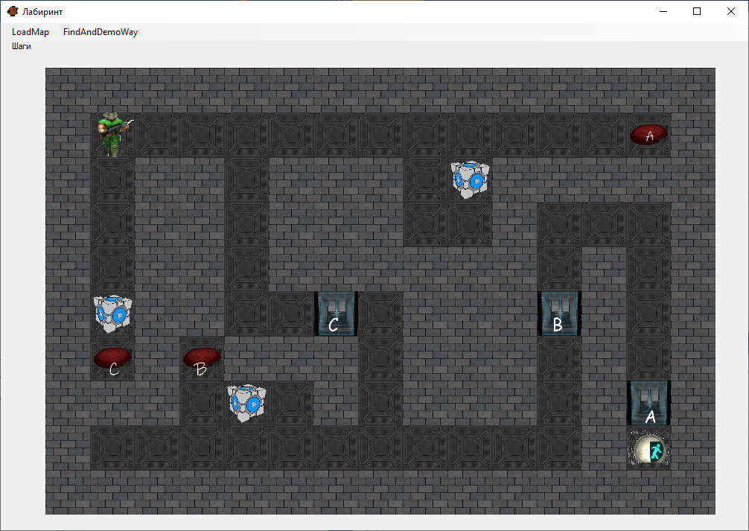

Требования

Общее

* У программы должен быть **графический интерфейс**, показывающий перемещения персонажа.
* У программы должен быть **консольный режим**, с теми же принципами работы, но без графического интерфейса. По умолчанию программа запускается в графическом режиме
* Последовательность перемещений персонажа показывается на графическом интерфейсе автоматически, с короткой задержкой (200-500мс) между шагами, **не нужно нажимать кнопки для следующего шага**
* Программа загружает и корректно обрабатывает/отображает файлы карт размером от 10х10 до 50х50, в т.ч. не квадратные (напр. 15х25)

Алгоритм поиска пути

* Ограничений на конкретный алгоритм, порядок выполнения действий и методы решения нет

Ввод, вывод и аргументы

* Исполняемый файл программы - **solution.exe**.
* Файлы карт загружаются из папки “maps” в директории исполняемого файла.
* Файл карты определяется аргументом при запуске из терминала (напр. **solution.exe mapFile.txt**). Можно использовать имя по умолчанию, применяемое если ключ не задан.
* Последовательность ходов сохраняется в файл **moves.txt в** в директории исполняемого файла
* С аргументом **-console** программа запускается без графического интерфейса. В консольном режиме файл выбирается аналогично (напр. **solution.exe  -console mapFile.txt**), выходной файл генерируется аналогично

Интерфейс

* Успешное завершение в графическом режиме отражается message box’ом
* В графическом интерфейсе отображаются число сделанных ходов

Формат входного файла

Формат - txt. Входной файл в первой строке содержит высоту (10 ≤ H ≤ 50), ширину (10 ≤ W ≤ 50). Далее на “H” строках содержится описание лабиринта. Все элементы карты(начинаются со 2 строки и заканчиваются последней строкой файла) между собой разделены одним пробелом.

Формат выходного файла

Формат - txt. Выходной файл в первой строке содержит “N” количество ходов. Далее на следующей строке содержится “N” символов перемещений в лабиринте. Допустимые перемещения: U(UP), D(DOWN), L(LEFT), R(RIGHT).

|  |
| --- |
| *Пример файла карты с ящиками*  10 10  X X X X X X X X X X  X . . . . . . . Q X  X . X X X X X X X X  X . X X X X X X X X  X . X . . X X X X X  X . . . K . X X X X  X X X . X . . X X X  X X X X X X . X X X  X S . . . K . . X X  X X X X X X X X X X  *Пример выходного файла*  26  RRRRRUULULULDLLUUUURRRRRRR |

|  |
| --- |
| *Пример файла карты с ящиками и кнопками*  10 15  X X X X X X X X X X X X X X X  X S . . . . . . . . . . . a X  X . X X . X X X . K X X X X X  X . X X . X X X . . X . . . X  X . X X . X X X X X X . X . X  X K X X . . C . X X X B X . X  X c X b X X X . X X X . X . X  X X X . K . X . X X X . X A X  X . . . . . . . . . . . X Q X  X X X X X X X X X X X X X X X  *Пример выходного файла*  71  DDDDUUUURRRRRRRDDRULURRRRLLLLLLLLDDDDRRRDDDLLULDLUDRRRRRRRRUUUUURRDDDDD |

|  |
| --- |
| *Пример файла карты с порталами*  15 15  X X X X X X X X X X X X X X X  X X X X X J . . . . . . Q X X  X . . . X X X X X X X X X X X  X . X . X X X X X X X X X X X  X . X . X X . . . . . . . X X  X I X . X i . X X X X X . h X  X X X . X X . X X X X X . X X  X j . . X H X X f . . . . X X  X X X X X . X X X X X X X X X  X . . . . . X X X X X X X X X  X . X X X X X X X . X X X X X  X . X X X X X g . . . . . . X  X . X G X X X X X X X . X . X  X . . . X . . . X X X F X S X  X X X X X X X X X X X X X X X  *Пример выходного файла*  40  UURRDDLLLLUUURRRRRRDRUUULLDDDDDRRLLLLLLL |

Тестовые данные

Карта 1

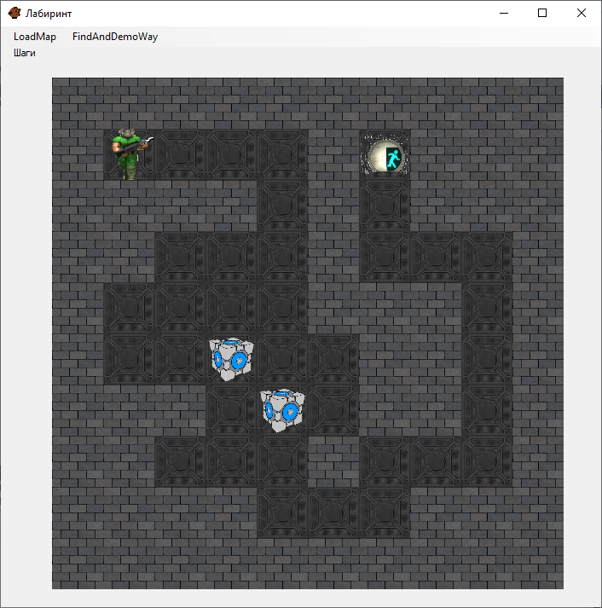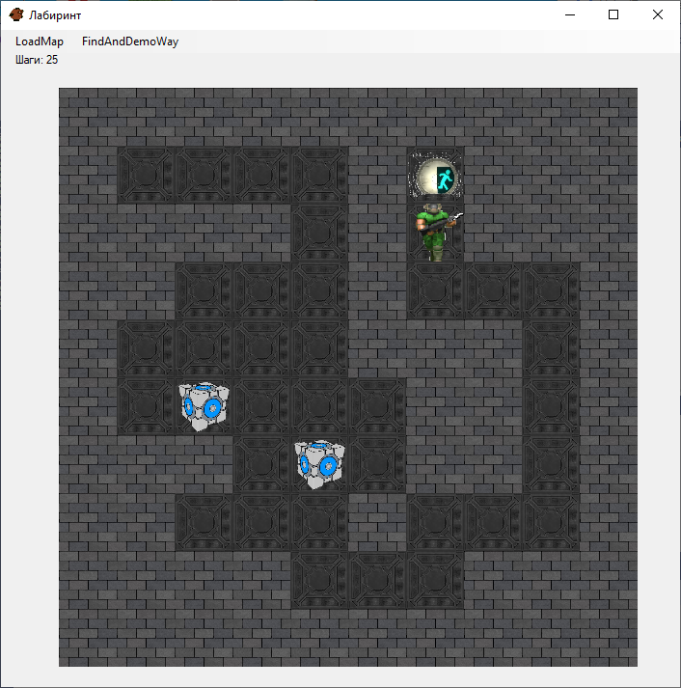

|  |
| --- |
| 10 10  X X X X X X X X X X  X S . . . X Q X X X  X X X X . X . X X X  X X . . . X . . . X  X . . . . X X X . X  X . . K . . X X . X  X X X . K . X X . X  X X . . . X . . . X  X X X X . . . X X X  X X X X X X X X X X |

Карта 2

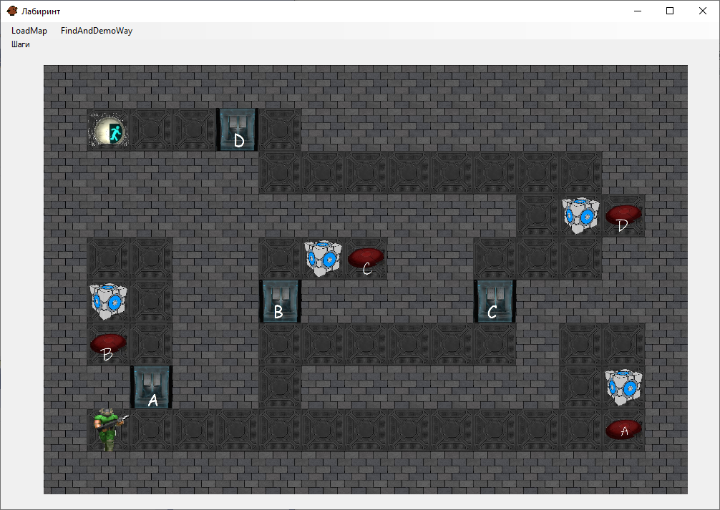

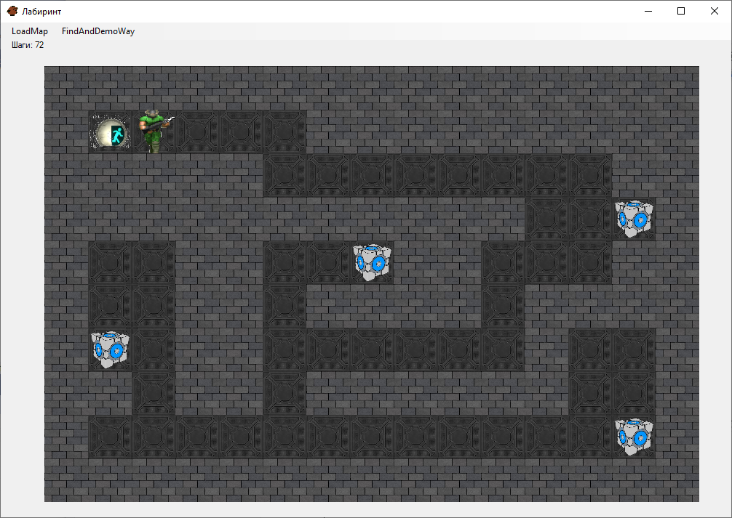

|  |
| --- |
| 10 15  X X X X X X X X X X X X X X X  X Q . . D . X X X X X X X X X  X X X X X . . . . . . . . X X  X X X X X X X X X X X . K d X  X . . X X . K c X X . . . X X  X K . X X B X X X X C X X X X  X b . X X . . . . . . X . . X  X X A X X . X X X X X X . K X  X S . . . . . . . . . . . a X  X X X X X X X X X X X X X X X |

Карта 3

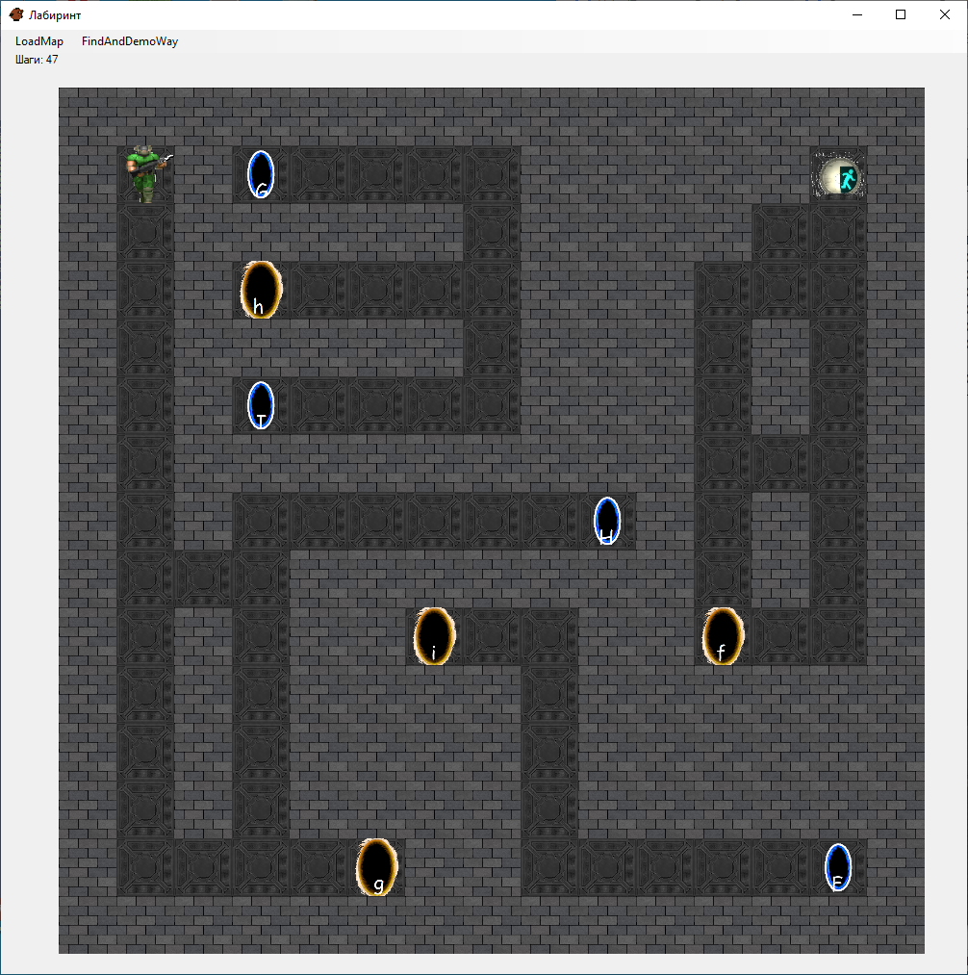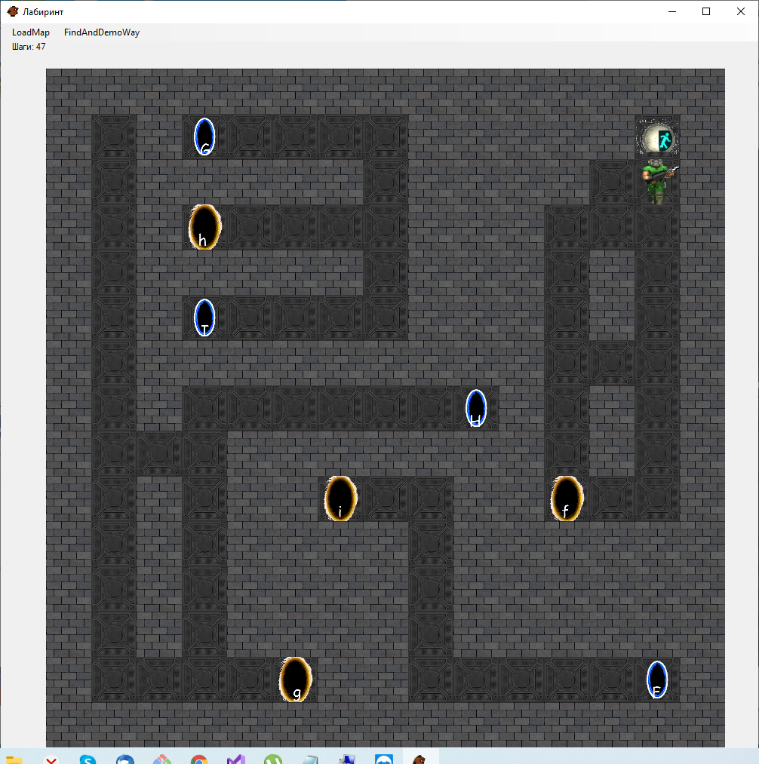

|  |
| --- |
| 15 15  X X X X X X X X X X X X X X X  X S X G . . . . X X X X X Q X  X . X X X X X . X X X X . . X  X . X h . . . . X X X . . . X  X . X X X X X . X X X . X . X  X . X I . . . . X X X . X . X  X . X X X X X X X X X . . . X  X . X . . . . . . H X . X . X  X . . . X X X X X X X . X . X  X . X . X X i . . X X f . . X  X . X . X X X X . X X X X X X  X . X . X X X X . X X X X X X  X . X . X X X X . X X X X X X  X . . . . g X X . . . . . F X  X X X X X X X X X X X X X X X |

Выполнение задания

Задание можно реализовывать частично. За каждый раздел будут начисляться баллы, согласно таблице, указанной ниже:

|  |  |
| --- | --- |
| **Выполняемое условие** | **Баллы** |
| Пройдена карта с ящиками | 5 |
| Пройдена карта с кнопками и ящиками | 5 |
| Пройдена карта с порталами | 5 |